**Репрезентация темы вакцинации в журнале «Здоровье» в 1950-е годы**

***Василенко Ольга Олеговна***

**Магистрант**

Санкт-Петербургский государственный университет

Vasilenko-Olga7@yandex.ru

Начало 1955 года было ознаменовано выходом ежемесячного научно-популярного журнала «Здоровье». Концепция издания была изложена в программной статье «Забота партии и правительства о здоровье народа» министра здравоохранения СССР М. Д. Ковригиной. Мария Дмитриевна отметила, что важным принципом советского здравоохранения является профилактика заболеваний: *«Вся сеть медицинских учреждений, все наши многочисленные научно-исследовательские институты направляют свои усилия на предупреждение заболеваний»* [4]. Важная составляющая профилактики – вакцинация. Эта тема развивается практически в каждом выпуске «Здоровья» рассматриваемого периода.

В журнале публиковалась информация о различных инфекционных болезнях: коклюше, дифтерии, полиомиелите, туберкулёзе, скарлатине, оспе, гриппе, столбняке и др. Из материалов об этих заболеваниях читатели узнавали о путях возникновения болезни, возможных осложнениях, уходе за больным, лечении, мерах профилактики. При наличии вакцины от заболевания подчёркивалась важность профилактической прививки: *«Укрепление защитных сил организма, своевременное и правильное введение профилактических прививок – две основные меры борьбы с детскими инфекциями»* [9]. Авторы статей, профессиональные врачи, отмечали, что одним из лучших способов укрепления организма является закаливание. Так, рассказывая об уходе за гриппующим ребёнком, профессор Г. Н. Сперанский говорил: *«Закаливание – одна из важных сторон воспитания человека с самого раннего возраста, важнейший залог здоровья»* [8].

Коклюш – первая инфекционная болезнь, о которой рассказали создатели журнала «Здоровье». В марте 1955 года, когда был опубликован материал, отечественные и зарубежные учёные «искали прививку, предохраняющую от заражения» [2]. И уже в этом году она была получена в коклюшной лаборатории Института эпидемиологии и микробиологии имени Н. Ф. Гамалеи. Тогда же была изобретена коклюшно-дифтерийная профилактическая вакцина. *«Комбинирование вакцин повышает их способность вызывать иммунитет в организме детей»*, к тому же это избавляет от лишнего укола – о плюсах такого способа вакцинации говорилось на страницах «Здоровья» [1]. И всё же читатели могли опасаться «двойных вакцин». Для таких сомневающихся было подготовлено дополнение, что перед широким применением средство тщательно проверяют научные работники крупных городов.

Изобретение вакцины от полиомиелита – ещё один вопрос, который заботил учёных в 1950-е годы. В сентябре 1956 года в «Здоровье» была опубликована беседа с профессором Альбертом Сэйбином (США), который в то время работал над «живой» вакциной от полиомиелита [6]. Экспериментальную работу со штаммами полученного вируса проводили сотрудники отдела вирусологии Института экспериментальной медицины Академии медицинских наук СССР под руководством профессора А. А. Смородинцева [11]. В сентябре 1958 года в «Здоровье» была размещена об этом статья Анатолия Александровича [7].

Информацию об инфекционных болезнях специалисты-врачи доносили доступным языком, порой добавляя образность. Так, в один из материалов была включена итальянская поговорка: *«Куда заходит солнце, туда не заходит врач»*. Таким образом автор иллюстрировал сведения, что туберкулёзная палочка «боится» ультрафиолетовых лучей [3]. В ноябре 1957 года в журнале была размещена цветная вставка на всю страницу – «Что делать, чтобы не умереть от холеры». Рисунки и текст несколькими десятилетиями ранее были подготовлены Владимиром Маяковским (рис. 1).

Нередко в статьи вводились исторические сведения. Например, в публикации о бешенстве рассказывалось о мальчике Жане, который спас товарищей от бешеной собаки, но сам был искусан. Из французской провинции он поехал в Париж, где Луи Пастер ввёл ему спасительную вакцину [10].

В статьях часто подчёркивалась самоотверженность советских врачей в борьбе за народное здоровье. Доктор И. И. Дуброво высасывал дифтерийные пленки из гортани больной девочки, заразился и умер. Это событие легло в основу рассказа А. П. Чехова «Попрыгунья» [5] и эскиза И. Е. Репина (рис. 2).

Создатели «Здоровья» старались укрепить веру аудитории в «докторов Дымовых», в учёных. Читатель журнала знал: ещё не от всех инфекционных болезней изобретены прививки, но работа ведётся и, возможно, скоро наступит «безболезненное» будущее. Немаловажно, что аудиторию делали соучастницей этой работы: нередко в статьях звучали призывы соблюдать правила личной гигиены, санитарные меры. Читателям напоминали: важно закаляться, делать утреннюю гимнастику, соблюдать режим труда и отдыха, правильно питаться, следовать рекомендациям врачей. И тогда здоровье народа будет крепнуть. А это – одна из главных целей советского правительства.

Литература:

1. Гордина Р. В. Одна вакцина против двух болезней // Здоровье. – 1959. – №3. – С. 6.

2. Доброхотова А. И. Новое о коклюше // Здоровье. – 1955. – №3. – С. 14-15.

3. Ефимова А. А. Предупреждение туберкулеза у детей // Здоровье. – 1955. – №12. – С. 14-16.

4. Ковригина М. Д. Забота партии и правительства о здоровье народа // Здоровье. – 1955 . – №1. – С. 1.

5. Москвинов В. Н. Подвиг доктора // Здоровье. – 1956. – №4. – С. 27.

6. Наша общая цель – победить полиомиэлит. Беседа с профессором Альбертом Сэйбином (США) // Здоровье. – 1956. – №9. – С. 18.

7. Смородинцев А. А. Прививки против полиомиелита // Здоровье. – 1958. – №9. – С. 9-10.

8. Сперанский Г. Н. Грипп у детей // Здоровье. – 1958. – №3. – С. 15.

9. Сухарева М. Е. Боритесь с детскими инфекциями // Здоровье. – 1957. – №3. – С. 15.

10. Юрковский А. М. Бешенство // Здоровье. – 1956. – №8. – С. 27-28.

11. Лашкевич В. А. История создания в 1959 г. живой вакцины из аттенуированных штаммов А. Сэбина и идея искоренения полиомиелита / URL: <https://cyberleninka.ru/article/n/istoriya-sozdaniya-v-1959-g-zhivoy-vaktsiny-iz-attenuirovannyh-shtammov-a-sebina-i-ideya-iskoreneniya-poliomielita/viewer> (дата обращения: 06.02.2024).

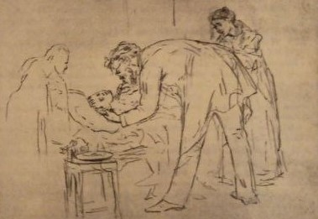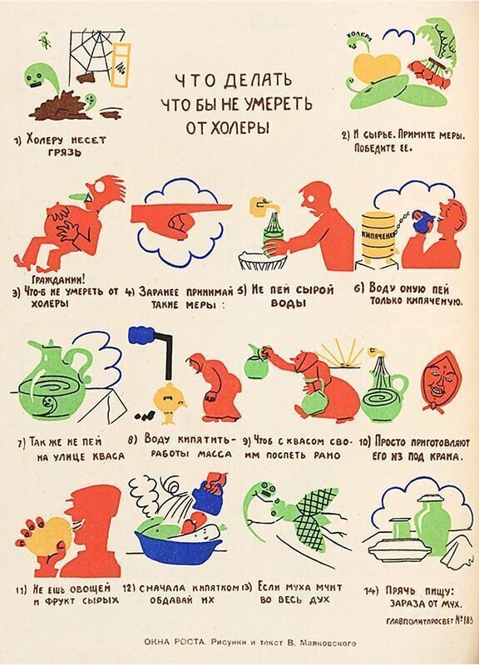

Рис. 2

Рис.1